ÍNDICE
1. Objetivo y descripción del problema
2. Estrategias implementadas
2.1 Búsqueda exhaustiva
2.2 Búsqueda exhaustiva con poda
2.3 Divide y Vencerás
2.4 Divide y Vencerás mejorado
3. Ordenación: HeapSort
3.1 Ejemplos límite (mejor y peor caso)
4. Estudio experimental
4.1 Metodología
4.2 Caso medio (datos aleatorios distribuidos en x e y)
4.3 Peor caso (todos los puntos en la misma vertical, misma x)
4.4 Métrica de esfuerzo: distancias calculadas
5. Conclusiones
6. Anexo: decisiones de diseño

3.1 Ordenación: HeapSort — ejemplos límite (mejor y peor caso)
Imagen 3. Estados del HeapSort con datos ALEATORIOS: estado inicial, max-heap construido (Fase 1) y lista ordenada (Fase 2).
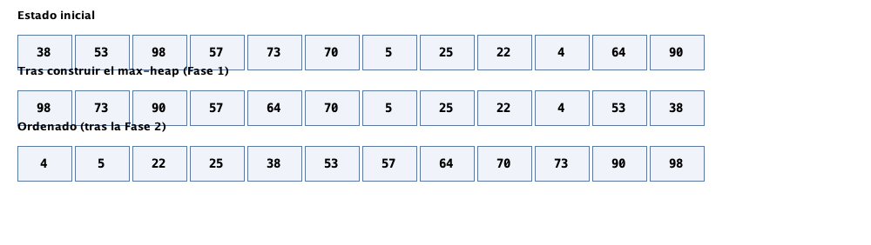

Imagen 4. Estados del HeapSort con datos ORDENADOS ASCENDENTES (caso clásico de estudio): el algoritmo realiza las mismas fases y mantiene O(n·log n) — la diferencia entre casos es constante, no asintótica.
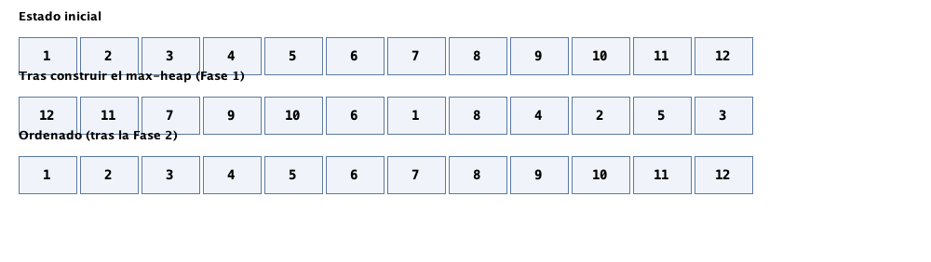

4.2 Caso medio (datos aleatorios distribuidos en x e y)
Imagen 5 (Gráfica 1). Tiempos (escala logarítmica) por talla — caso medio.
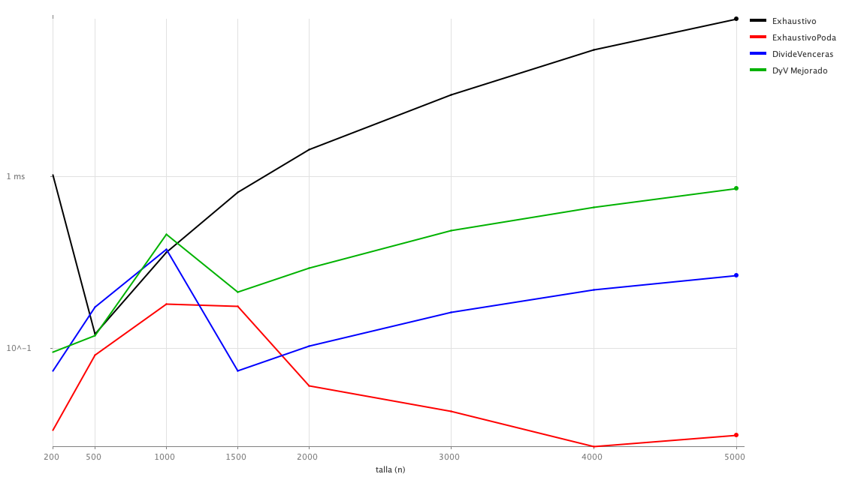
Imagen 6. Panel de solución en caso medio (600 puntos): dataset a escala y par más cercano en rojo.
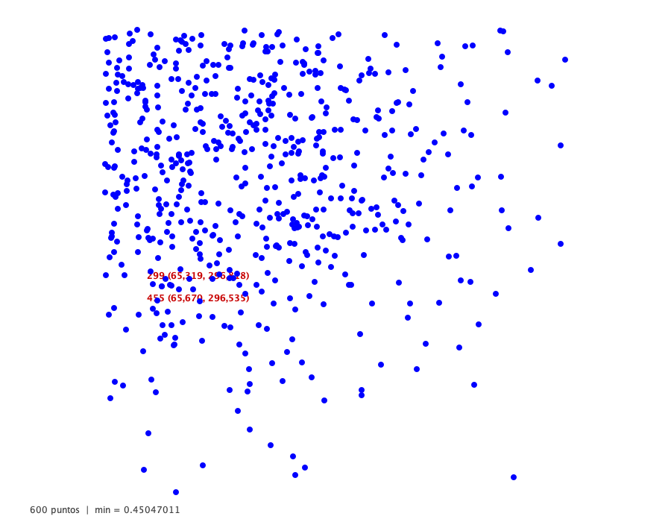

4.3 Peor caso (todos los puntos en la misma vertical, misma x)
Imagen 7 (Gráfica 2). Tiempos (escala logarítmica) por talla — PEOR CASO.
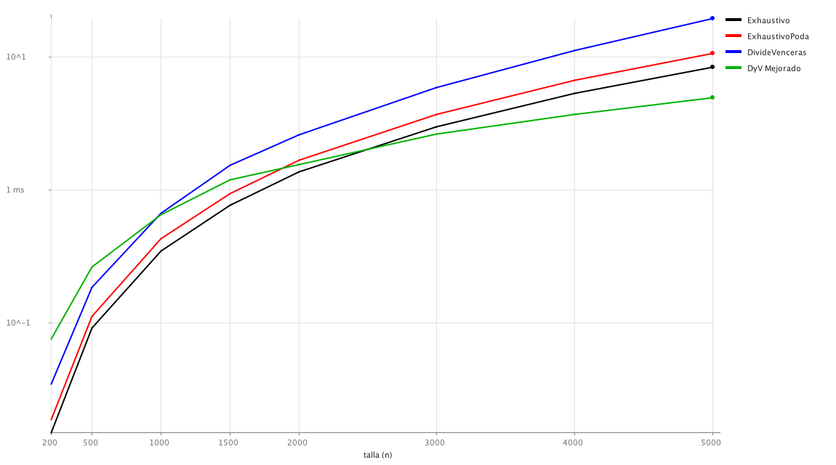
Imagen 8. Panel de solución en el peor caso: la MISMA VERTICAL conduce a la misma x (todos los puntos alineados) — la imagen explica por qué la poda por x no puede descartar nada.


